Оглавление

1.Растровые и векторные изображения. 2

2.Цветовые модели: RGB, CMYK, YUV, HSB. Особенности моделей и их применение. 2

3.Барицентрические координаты. Барицентрические координаты на прямой и на плоскости. 3

4.Aффинные преобразования. Основные виды аффинного преобразования. Вывод матрицы поворота. 8

5.Аффинные преобразования и барицентрические координаты 13

6.Проективные координаты. Аффинные преобразования в проективных координатах. 13

7.Принадлежность точки треугольнику. 14

8.Принадлежность точки замкнутому полигону. Клипирование Полигона. 16

9.Алгоритм Брезенхема. 18

10.Кубические сплайны. Сплайны Catmull-Rom. 19

11-Кривые Безье 1,2,3-го порядка и их свойства. 20

12. Кривая Безье произвольного порядка. Алгоритм де Кастольжо. 21

13.Применение кривых Безье 2-го и 3-го порядка для построения замкнутых кривых 22

14. B-сплайны. 22

15. NURBS кривые. 23

16. Системы координат в трехмерной графике. Преобразование объектов сцены. Аффинные преобразования. 24

17. Установка нужной позиции камеры. Поворот камеры. 26

18. Рендеринг и пирамида отсечения. Ортографическая и перспективная проекции. 28

19. Вывод матрицы ортографической проекции. 30

20. Вывод матрицы перспективной проекции. 32

21. Область вывода и оконные координаты. 34

22. Растеризация. Растеризация грани через ограничивающий прямоугольник и барицентрические координаты. 34

23. Понятие текстуры. Текстурные координаты. Наложение текстуры на модель. MIP maps. 36

24. Понятие z-fighting. 39

25. Удаление невидимых граней (Back Face Culling). 39

26. z-буфер и его использование при рендеринге. 41

27. Освещение. Локальные и глобальные модели освещения. Фоновое освещение. 41

28. Диффузное освещение. Зеркальное освещение. 42

29. Модель Ламберта. Модель Фонга. Модель Блинна-Фонга. 43

30. Ослабление освещения с расстоянием. Учёт нескольких источников освещения. 44

31. Плоская закраска, закраска по Гуро, закраска по Фонгу 44

32. Глобальные модели освещения. Двулучевая функция отражающей способности. Уравнение рендеринга 45

33. Raycasting. Forward raytracing. Backward raytracin 46

34. Radiosity. Photon mapping 49

35. Построение теней. 52

# 1.Растровые и векторные изображения.

Классификация изображений на растровые и векторные. Изначально используют для мониторов => перешло на изображения, которые мониторы выводят

В растровом мониторе на экран накладывается сетка(растр), каждая точка растра имеет свои координаты, и программой определяется изображение только в точках растра.

Простой способ создания изображения – указать цвета для каждой точки растра.

В векторном мониторе имеется возможность доступа к любой точке экрана. Это мониторы на основе катодной трубки, в которых теоретически можно направить электронный луч в любую точку экрана. Однако есть проблемы с управлением луча. Векторные мониторы используют очень редко. Для некоторых задач векторные изображения удобнее, например манипуляция со шрифтами где требуется возможность масштабирования изображения с произвольным коэфициентом.

Линии, ограничивающие изображение, задаются с помощью уравнений, меняя параметры в уравнениях получаем возможность масштабирования.

Форматы растровых: jpg png gid Векторных: svg eps

2.Цветовые модели: RGB, CMYK, YUV, HSB. Особенности моделей и их применение.

Основная задача цветовых моделей – сделать возможность задания цветов унифицированным образом. Цветовые модели задают определённые системы координат, которые позволяют однозначно определить цвет.

**RGB** – Red(700nm) Green (546nm) Blue (435,8nm) В системах программирования для отображения использую векторы длины 3, каждая компонента в диапазоне [0,255] либо [0,1]

**CMYK** – Cyan(голубой) Magenta(пурпурный) Yellow Black(доп цвет)

CMYK - модель поглощения цветов, например бумага покрытая желтым красителем не отражает синий цвет, т.е. можно сказать что жёлтый краситель вычитает из отражённого белого света синий. Аналогично голубой краситель вычитает из отражённого света красный, а пурпурный вычитает зеленый. Поэтому модель принято называть субтрактивной.

Алгоритм перевода из RGB в CMY:

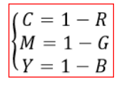

Отличие CMYK и RGB: RGB – прямые или излучаемые цвета. CMYK – отражаемые. Поэтому изображения на основе RGB, а отпечатанные изображения формируются при помощи CMYK

Отсюда вывод – перед печатью надо перевести из RGB в CMYK, иначе оттенки исказятся, потускнеют. Важно помнить что диапазон CMYK меньше RGB, поэтому любые изображения перед печатью требуют цветокоррекцию

**YUV**

Y – rR + gG + bB; r + g + b = 1; -яркость

U – G -Y

V = B – Y

U,V – цветоразностные компоненты, полученные на основе RBG модели. Предназначена для передачи цветового сигнала на ЧБ телевизоры.

Популярность YUV получила появлением цветного телевидения. Т.к. Y содержит исходное изображение в градациях серого, сигнал в системе YUV мог быть принят и корректно отображён как на старых ЧБ телевизорах, так и на новых цветных.

Второй плюс – разделение информации о цвете и яркости изображения. Дело в том, что глаз человека весьма чувствителен к измененю яркости, и менее чувствителенен к изменению цветности. Это позволяет передавать и хранить информацию о цветности с пониженной глубиной. Именно на этой особенности построены самые популярные алгоритмы сжатия изображений (в т.ч. jpeg)

**HSB**

Её отличием является трехканальное построение спектра:

Hue – цветовой тон. Выбирается один из спектра радуги, имеет радиальное расположение, определяется углом от 0 до 360 градусов на окружности с оттенками. С другой стороны, параметр эквивалентен длине световой волны, которую воспринимает человеческое зрение.

Saturation – насыщенность, регулирует контрастность оттенка по отношению к печатному или виртуальному носителю. Наиб. Насыщенные цвета находятся по краям круга, чем ближе к центру, тем они становятся более бледными. Соответствует интенсивности цветовой волны.

Brightness – яркость, где 0 -белый, 100 – черный. Данный парамент задает освещенность цветовой волны.

3.Барицентрические координаты. Барицентрические координаты на прямой и на плоскости.

**Условие попадания точки внутрь треугольника. Вычисление барицентрических координат.**

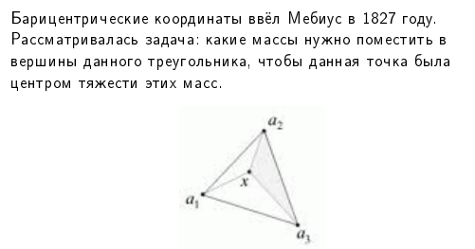

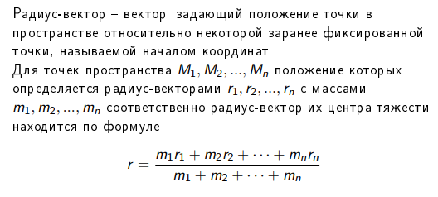

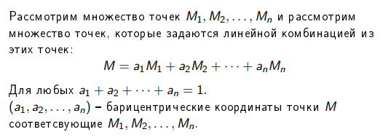

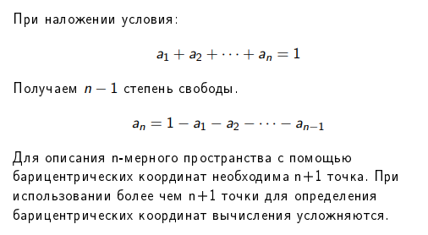

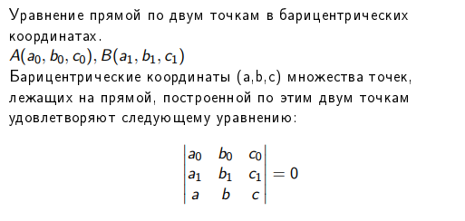

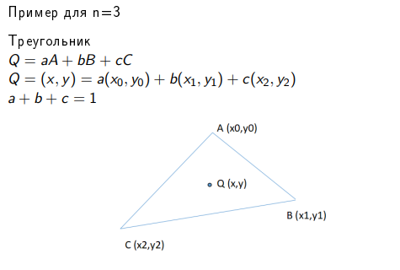

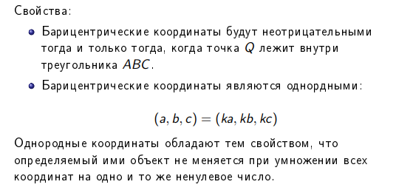

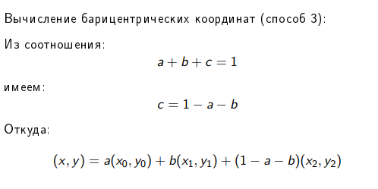

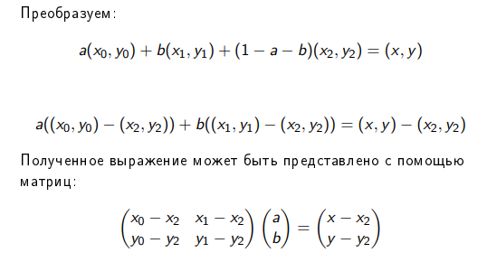

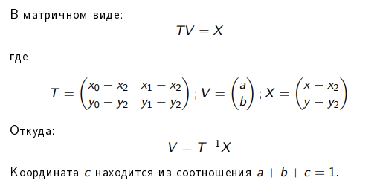

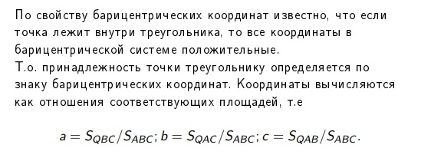

**ПРИНАДЛЕЖНОСТЬ ТОЧКИ ТРЕУГОЛЬНИКУ**

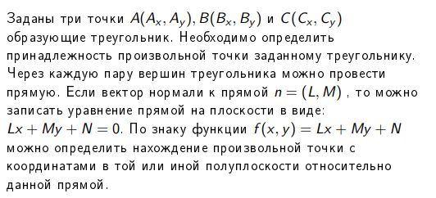

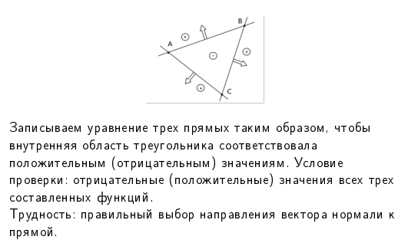

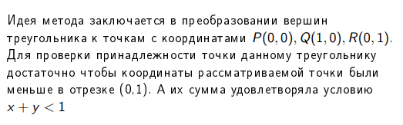

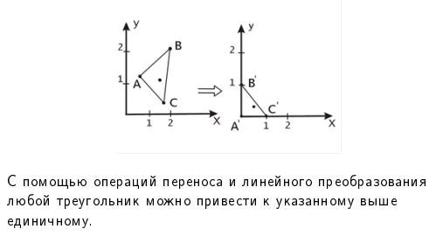

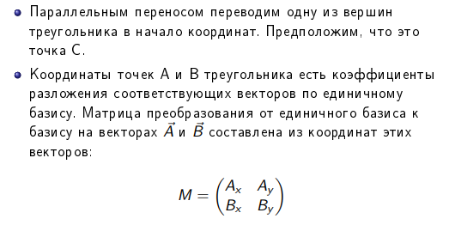

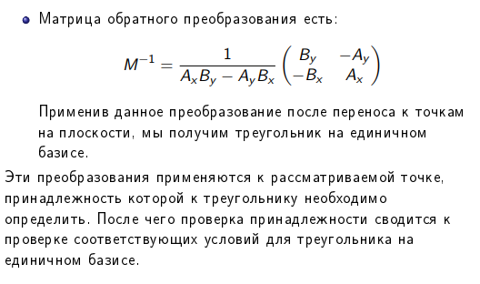

4.Aффинные преобразования. Основные виды аффинного преобразования. Вывод матрицы поворота.

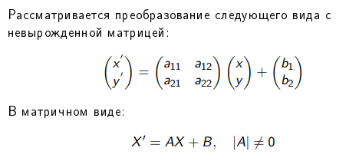

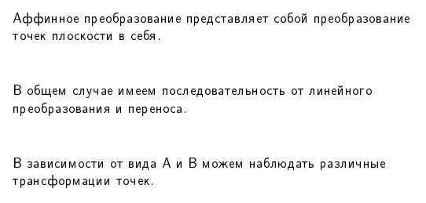

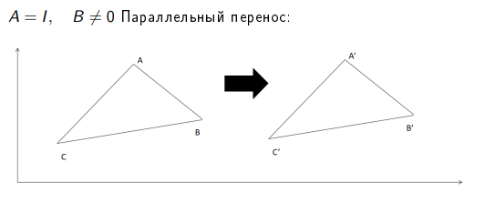

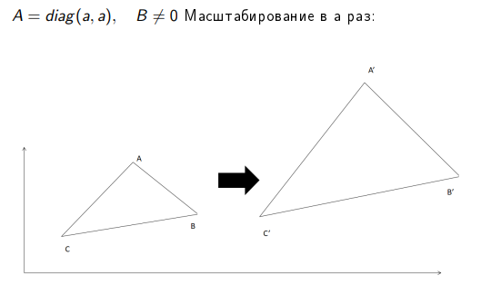

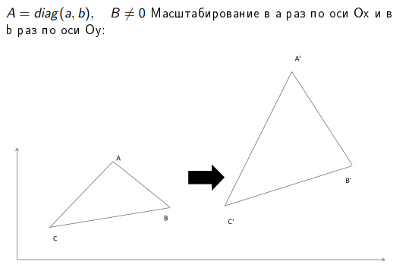

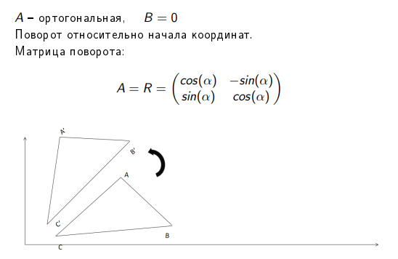

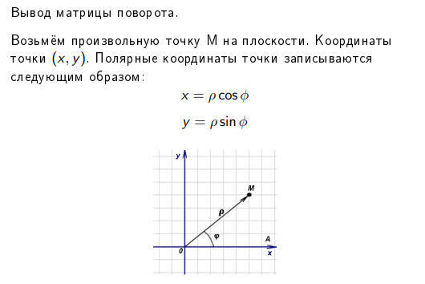

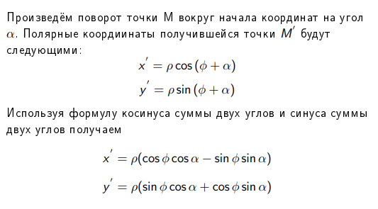

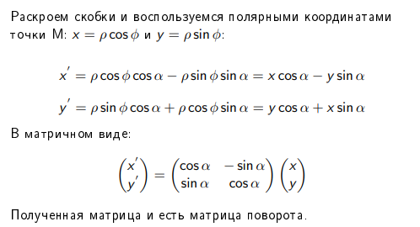

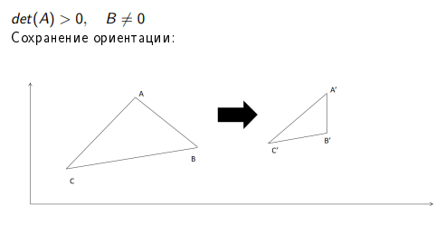

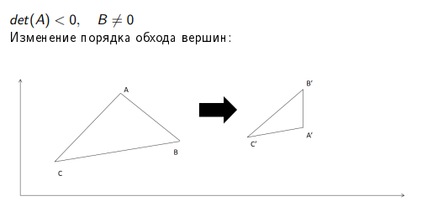

5.Аффинные преобразования и барицентрические координаты

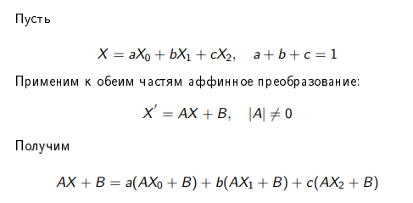

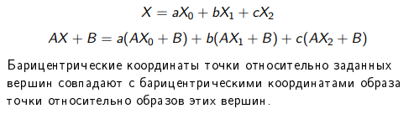

# 6.Проективные координаты. Аффинные преобразования в проективных координатах.

Проективные координаты

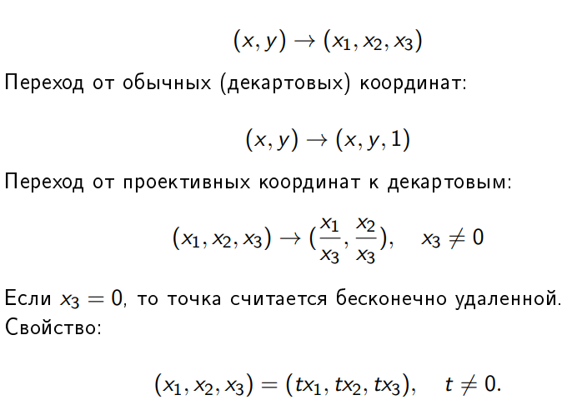

Проективные координаты и аффиные преобразования

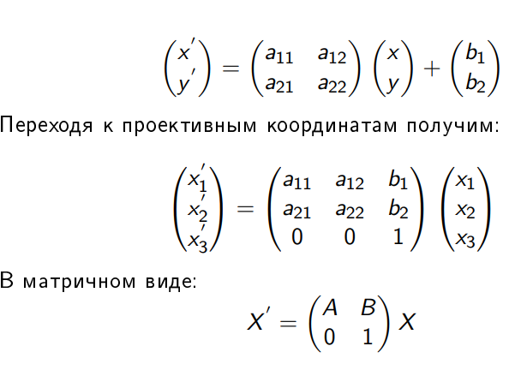

# 7.Принадлежность точки треугольнику.

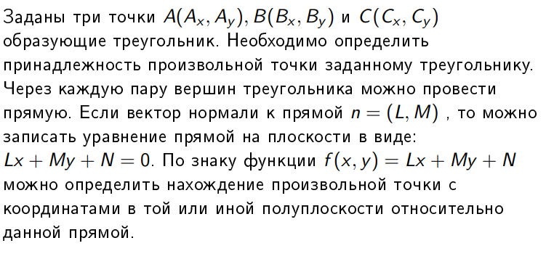

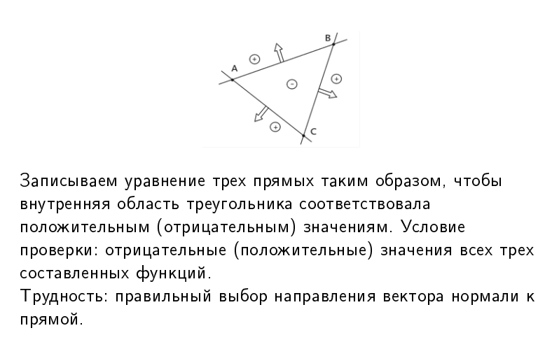

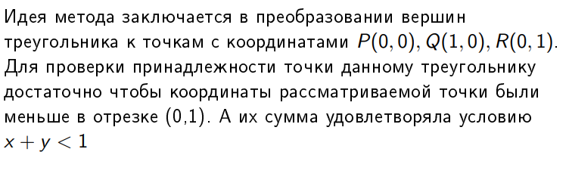

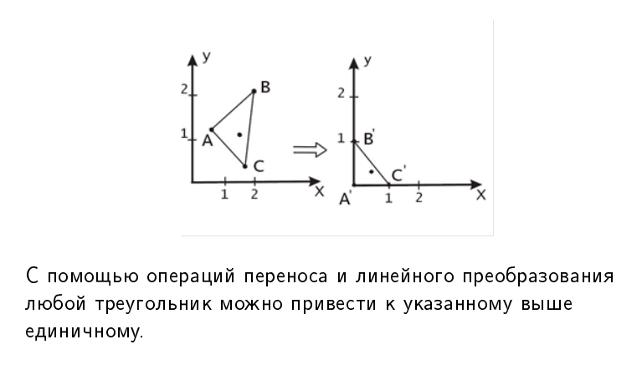

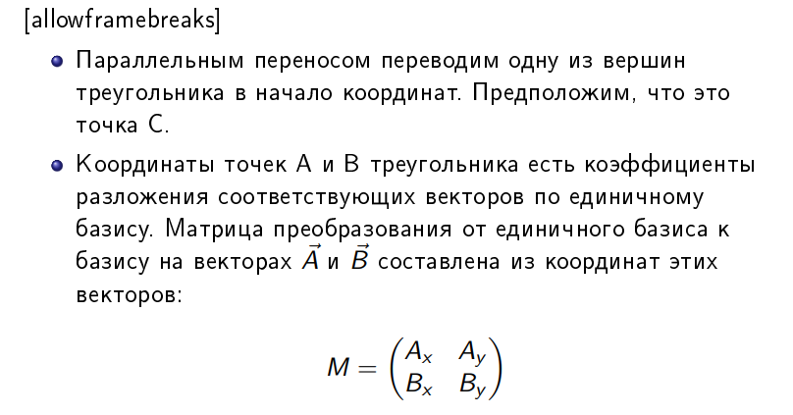

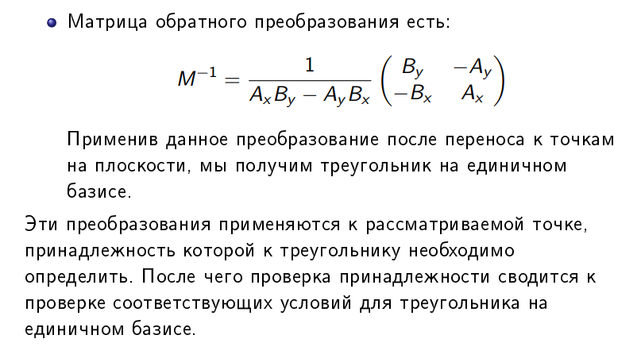

# 8.Принадлежность точки замкнутому полигону. Клипирование Полигона.

Принадлежность точки замкнутому полигону

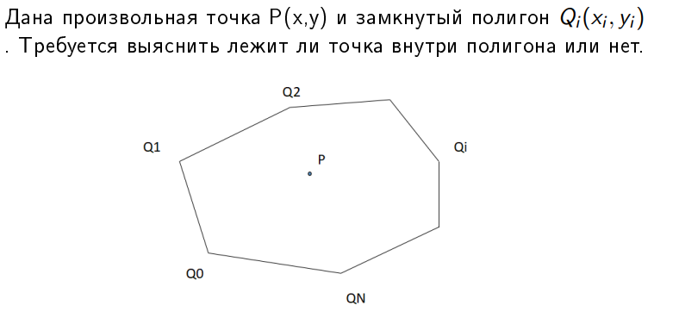

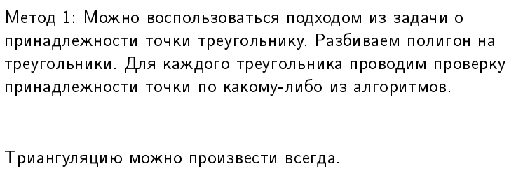

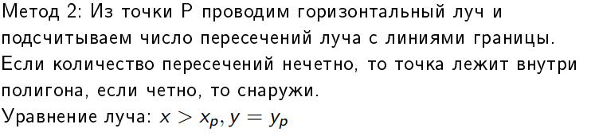

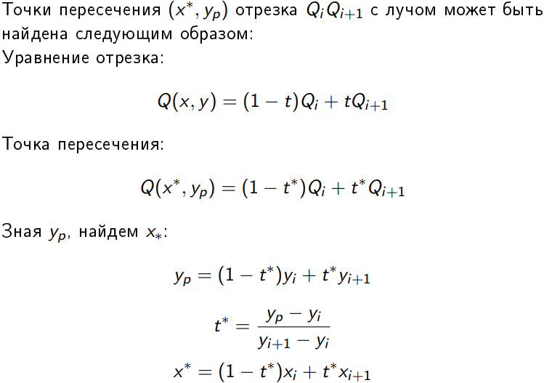

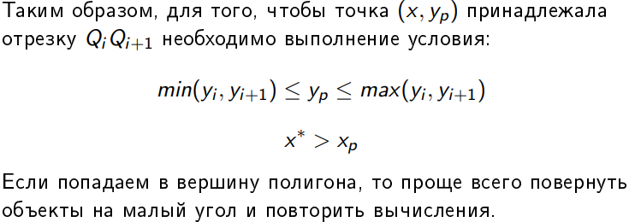

Клипирование полигона

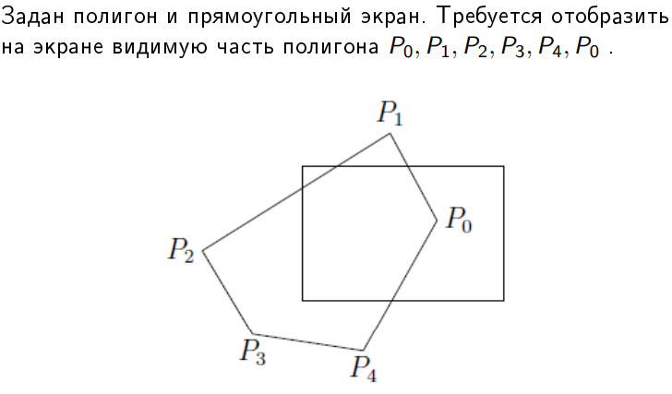

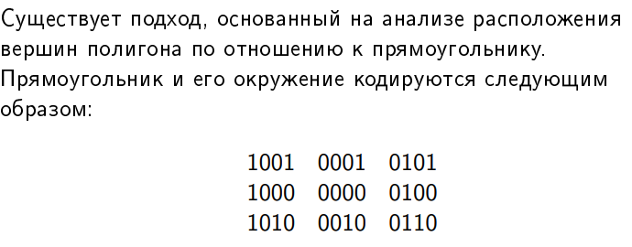

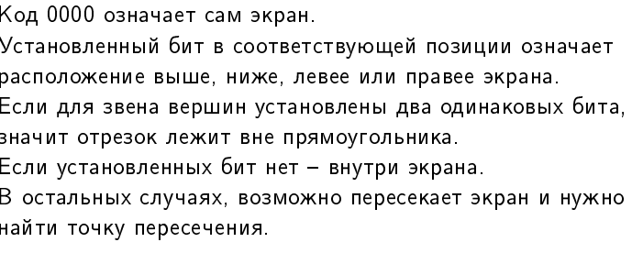

# 9.Алгоритм Брезенхема.

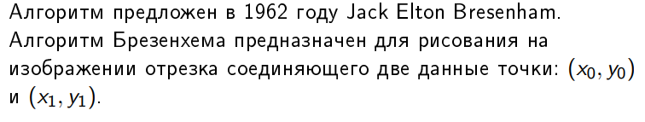

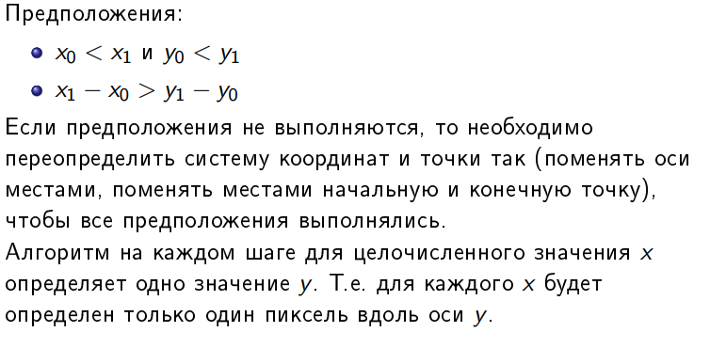

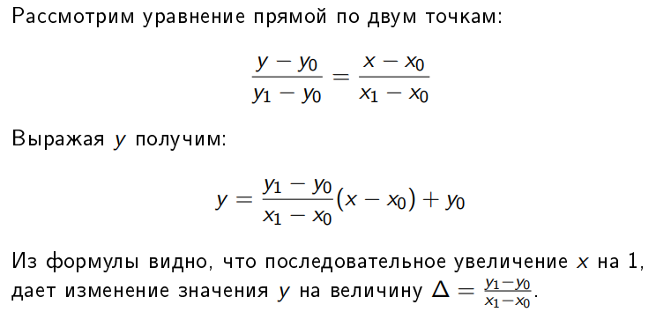

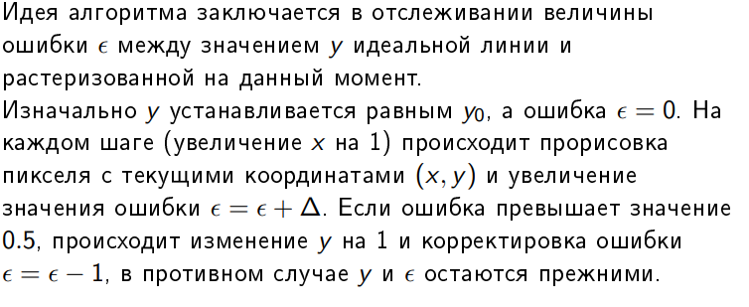

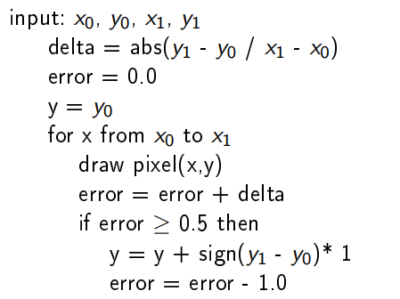

# 10.Кубические сплайны. Сплайны Catmull-Rom.

Кубические спланы

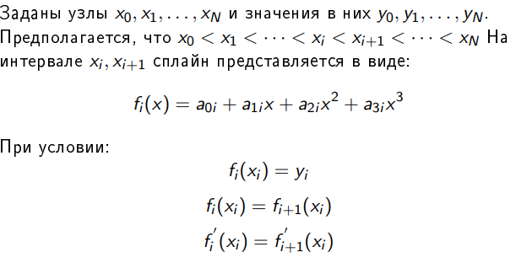

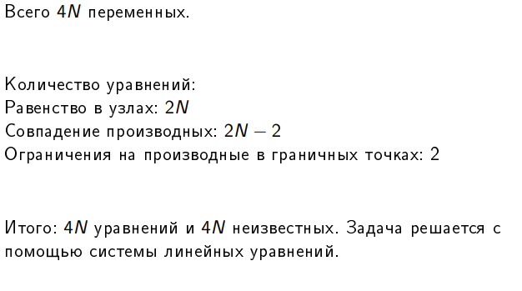

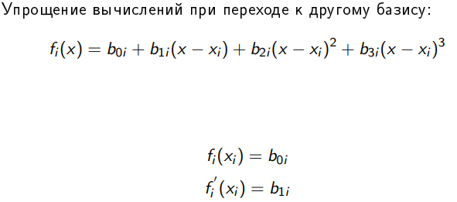

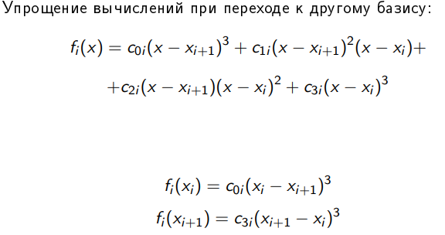

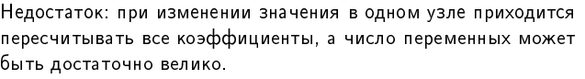

Сплайны Catmull-Rom.

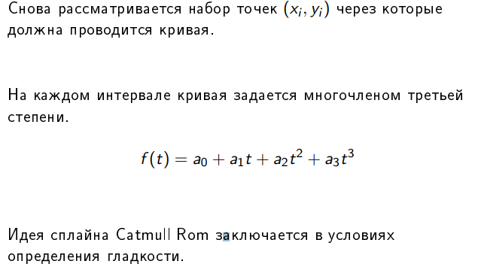

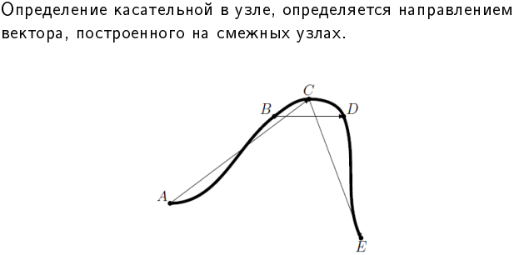

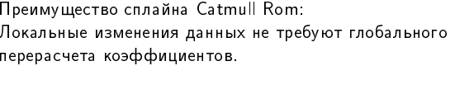

# 11-Кривые Безье 1,2,3-го порядка и их свойства.

Основой для кривых Безье служат базисные полиномы Берштейна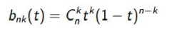

Кривая Безье 1-го порядка. Имеется 2 точки P0, P1 . Рассматривается кривая вида: 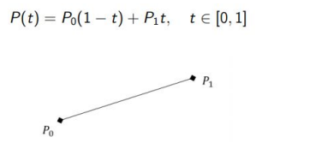

Кривая Безье 2-го порядка. Имеется 3 точки P0, P1, P2 . Рассматривается кривая вида:

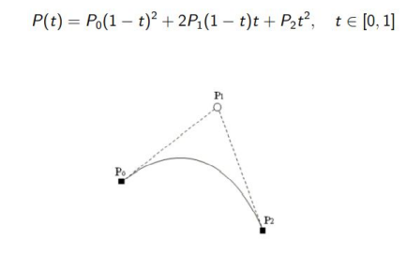

Кривая Безье 3-го порядка. Имеется 4 точки P0, P1, P2, P3 . Рассматривается кривая вида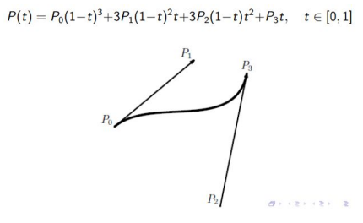

Свойства:

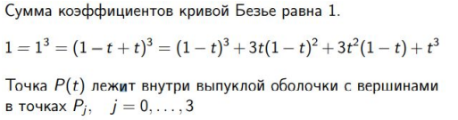

# 12. Кривая Безье произвольного порядка. Алгоритм де Кастольжо.

Алгоритм использует представление кривой Безье через кривые меньшего порядка. При этом каждая из кривых меньшего порядка содержит на одну контрольную точку меньше, чем исходная кривая Безье. Процесс декомпозиции продолжается до тех пор, пока не останется одна точка. Если рассматривать вычисление кривой Безье в отдельных точках, то каждый этап алгоритма де Кастольжо представляет собой применение кривой Безье первого порядка

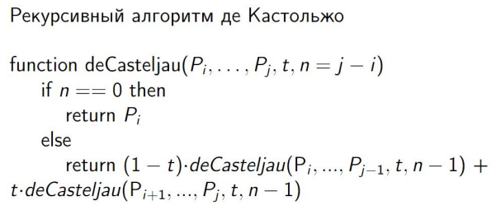

# 13.Применение кривых Безье 2-го и 3-го порядка для построения замкнутых кривых

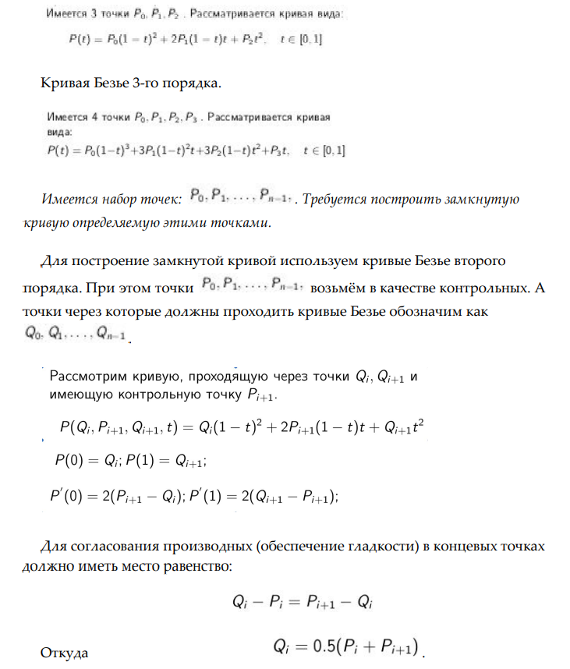

# 14. B-сплайны.

B-сплайн является обобщением кривых Безье. B-сплайн представляет собой линейную комбинацию некоторых базисных сплайнов. При этом требуется обеспечить только значение в нужных точках, а гладкость будет выполнена автоматически.

● Кривая Безье является частным случаем B - сплайна.

● B - сплайн отвечает всем основным свойствам кривых Безье

● B - сплайн кривые обладают более гибкими возможностями по заданию кривой.

● Степень кривой задаётся отдельно

● Мы можем изменять положение контрольной точки без глобального изменения кривой

# 15. NURBS кривые.

Построение окружности. NURBS – nonuniform rational B-splines - используют для построения окружностей.

В общем случае NURBS определяется следующим образом:

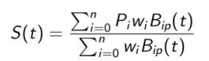

добавляются веса wi. Рассмотрим параметрическое описание единичной окружности: x = sin(α), y = cos(α) Произведем замену u = tg(α/2):

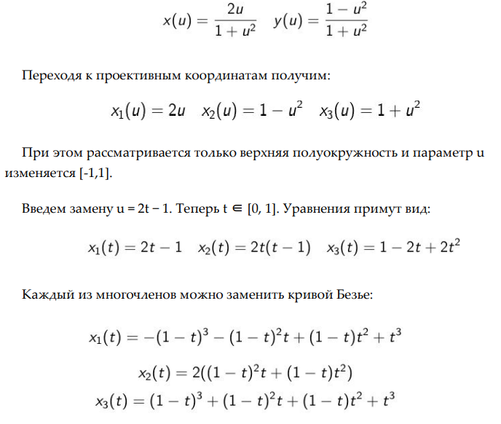

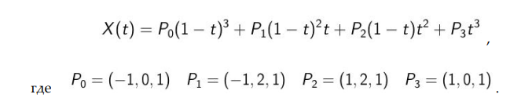

# 16. Системы координат в трехмерной графике. Преобразование объектов сцены. Аффинные преобразования.

**Системы координат в трехмерной графике**

Система координат – представляет собой точку отсчета и базис пространства. Базис (векторного) пространства – это упорядоченная совокупность линейно независимых векторов этого пространства, число которых равно размерности и пространства.

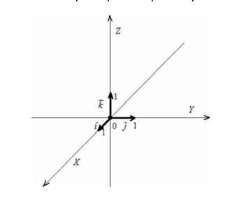

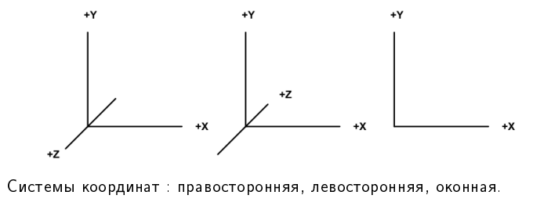

Отображение сцены на экране и её анимация основываются на понятиях о нескольких системах координат: локальная, мировая, видовая, нормализованная и оконная системы координат.

Расположение камеры:

* Координаты камеры совпадают с центром системы координат.
* Экран перпендикулярен направлению наблюдения, которое совпадает с направлением Oz.
* Положительное направление оси Oz, направлено к камере, оси Ox и Oy параллельны сторонам экрана. Ось Ox смотрит вправо, ось Oy вверх(правая система координат).

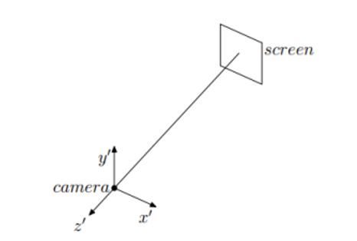

**Преобразование объектов сцены.**

Объекты на сцене представляются в проективных координатах (четырехмерные). Для **преобразования объектов на сцене** используются операции над матрицами. Преобразование сводится к умножению на соответствующую матрицу. Размер матриц 4х4.

**Аффинные преобразования**

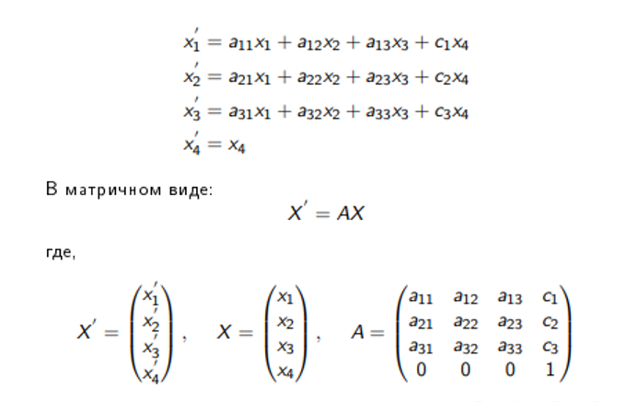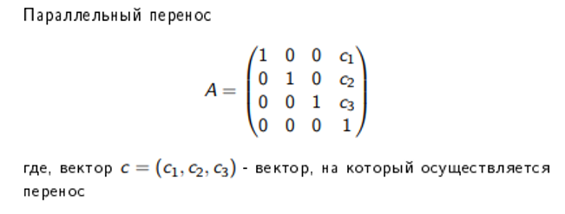

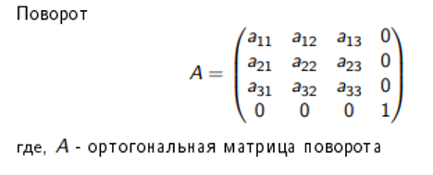

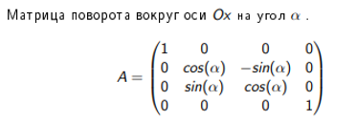

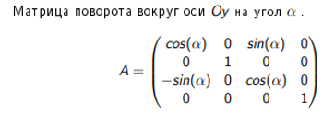

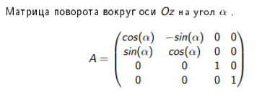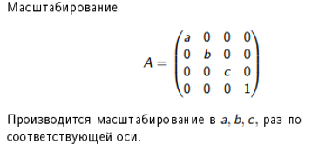

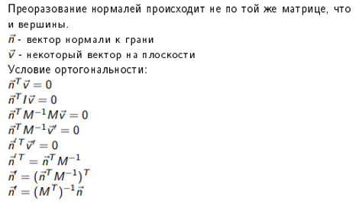

# 17. Установка нужной позиции камеры. Поворот камеры.

**Установка нужной позиции камеры.**

Задача: имеется описание сцены. Требуется в координатах сцены разместить камеру в точке А=(x0,y0,z0) так, чтобы она была направлена в точку В(x1,y1,z1).

Так же здесь добавляется условие на направление оси y’(системы координат камеры), т. к. без него данных для ориентации камеры недостаточно. Ось y’ должна быть по возможности параллельна оси у (мировой системы координат).

Требуется найти аффинное преобразование, которое переведет вектор ВА, в вектор параллельной оси z’, а точку В в точку с координатами (0,0,-|BA|).

Решение получается в виде последовательности переноса и поворота.

* Перенос сцены таким образом, чтобы точка А перешла в точку начала координат.
* Поворот с помощью ортогональной матрицы.

Построение матрицы поворота:

* Вектор (0,0,1) переходит в вектор ВА (после нормировки).Т. е. последний столбец матрицы будет иметь вид:

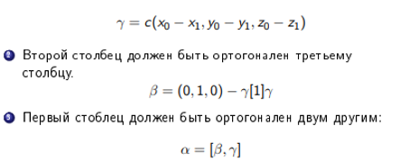

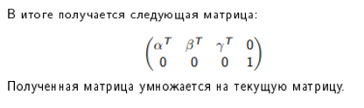

**Поворот камеры.**

В общем случае поворот камеры осуществляется некоторым аффинным преобразованием с ортогональной матрицей. Так же поворот можно осуществить комбинацией поворотов относительно осей Ox, Oy, Oz.

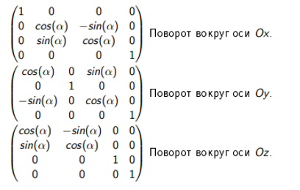

# 18. Рендеринг и пирамида отсечения. Ортографическая и перспективная проекции.

**Рендеринг.**

Для рендеринга необходимо осуществить преобразование координат объекта на экран для последующего отображения. Это осуществляется путем проекции.

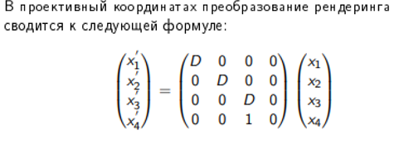

**Пирамида отсечения.**

Для переноса изображения на экран используют понятие пирамида отсечения. Пирамида отсечения представляет собой видимую часть сцены. Пространство пирамиды ограничено отсекающими плоскостями.

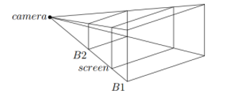

**Ортографическая и перспективная проекции.**

Рассмотрим два вида проекций, которые могут быть использованы для переноса координат со сцены на экран:

* Ортографическая проекция
* Перспективная проекция

При этом координаты объектов представляются в системе координат, связанной с камерой.

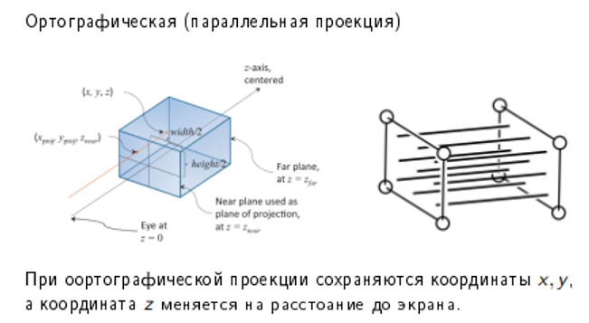

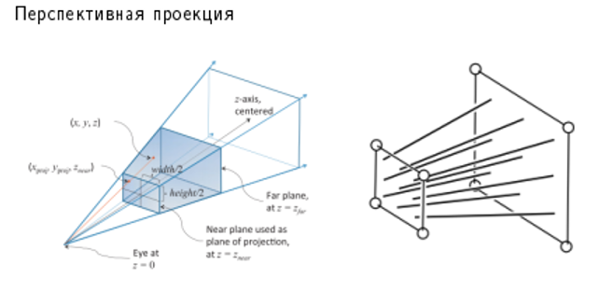

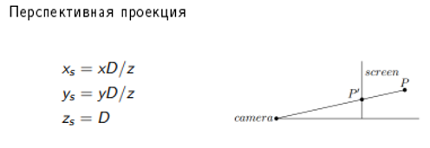

# 19. Вывод матрицы ортографической проекции.

Проекция 1

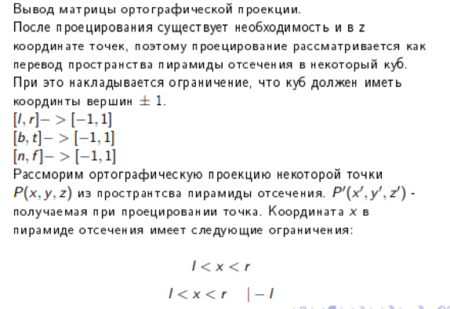

Проекция 2

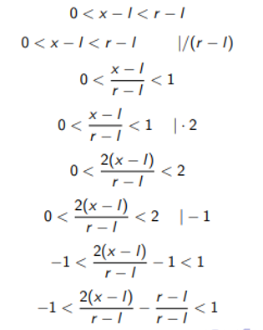

Проекция 3

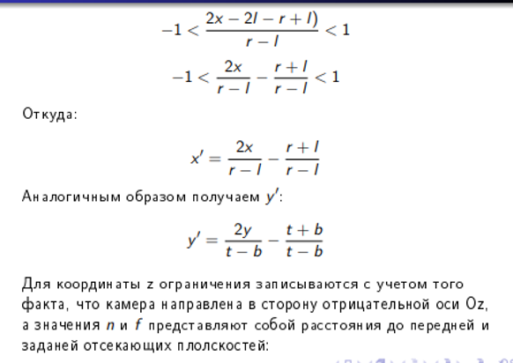

Проекция 4

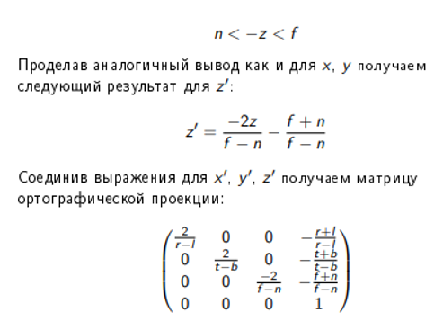

# 20. Вывод матрицы перспективной проекции.

Проекция 1

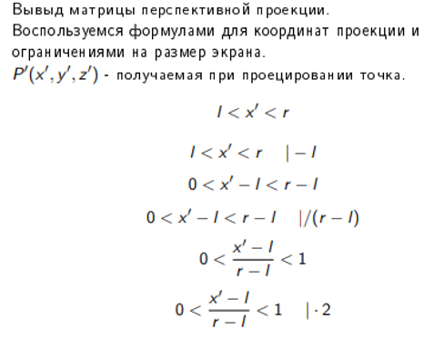

Проекция 2

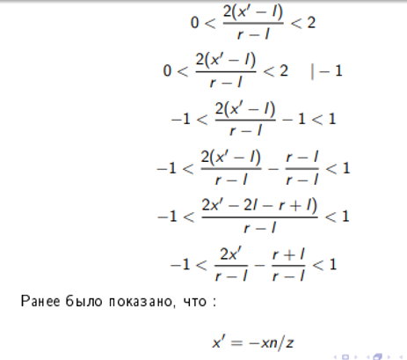

Проекция 3

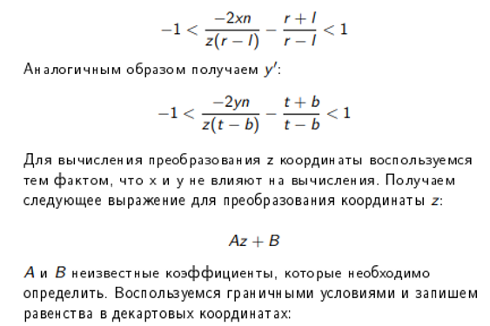

Проекция 1

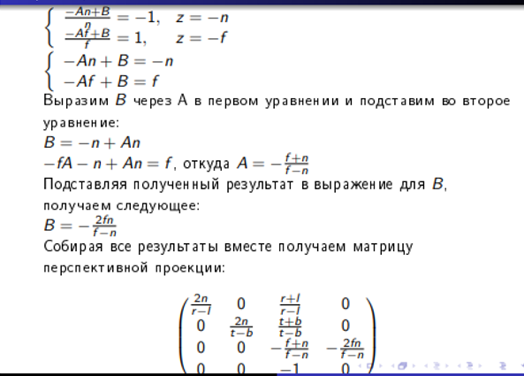

# 21. Область вывода и оконные координаты.

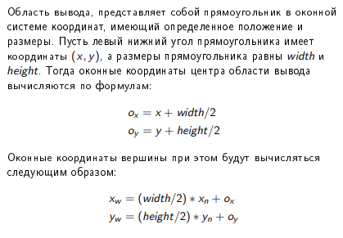

# 22. Растеризация. Растеризация грани через ограничивающий прямоугольник и барицентрические координаты.

**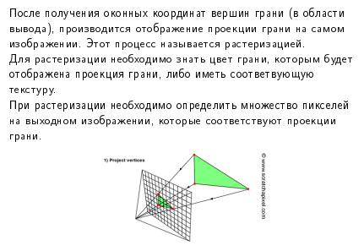  
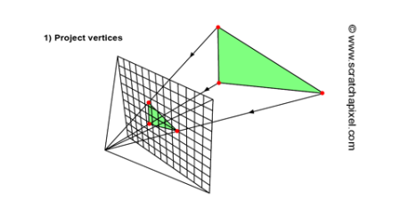**

**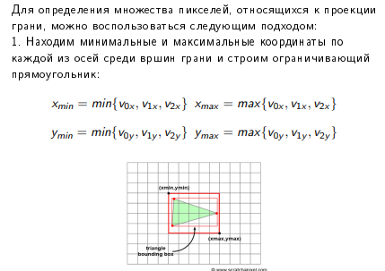  
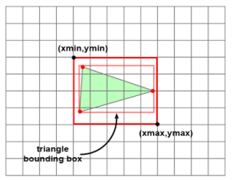**

**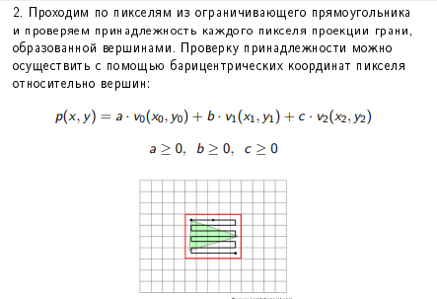  
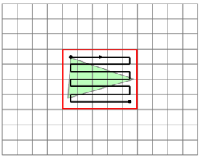**

**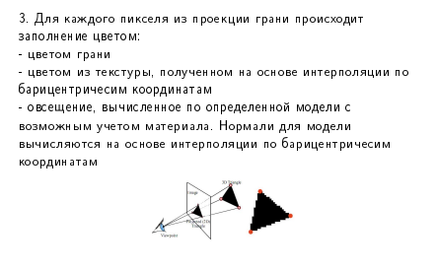  
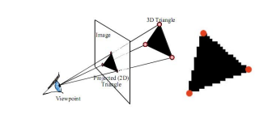**

# 23. Понятие текстуры. Текстурные координаты. Наложение текстуры на модель. MIP maps.

**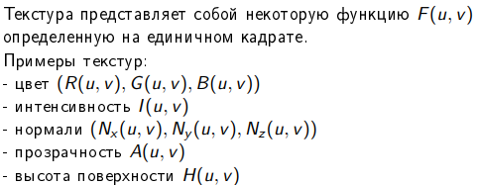  
  
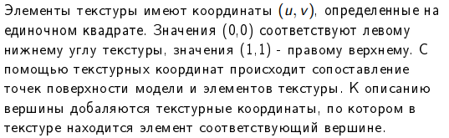  
  
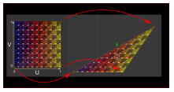**

**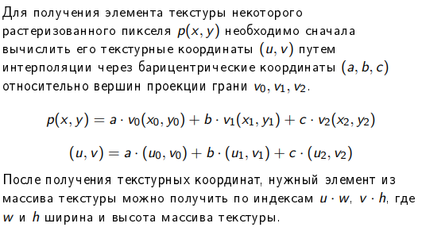  
  
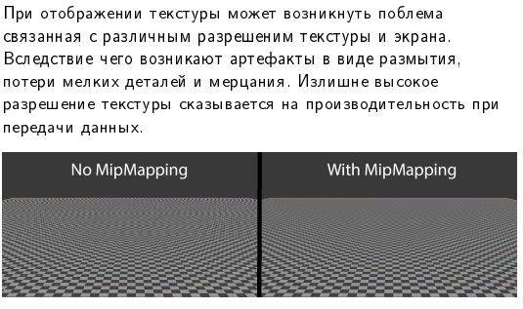**

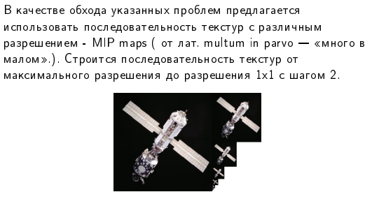

**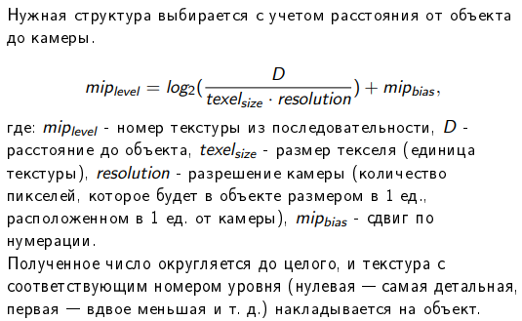  
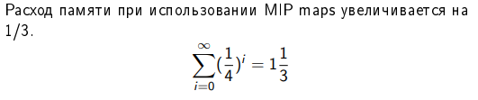**

# 24. Понятие z-fighting.

**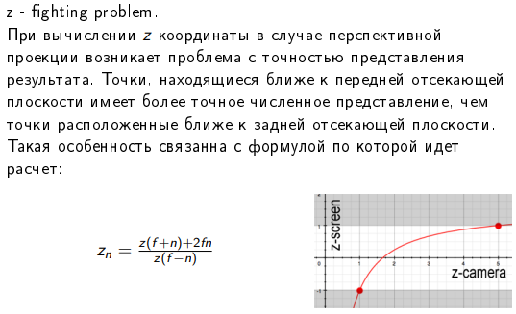  
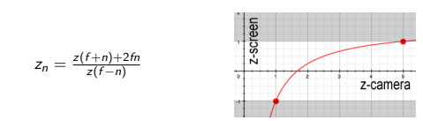  
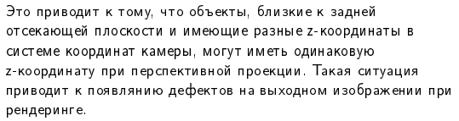  
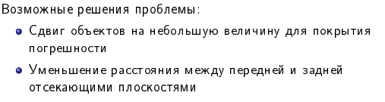**

25. Удаление невидимых граней (Back Face Culling). **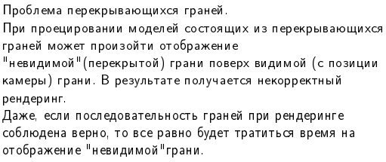  
  
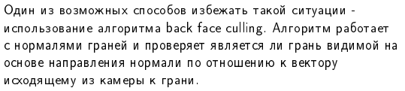  
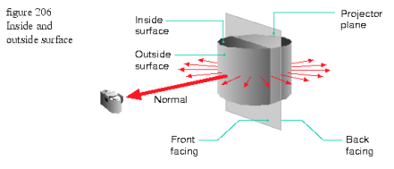  
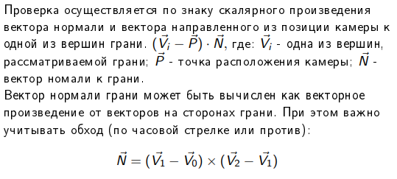  
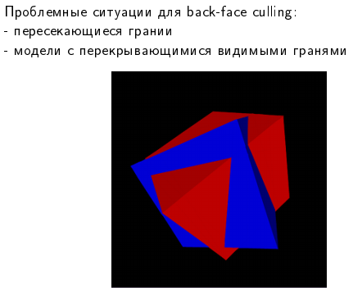**

# 26. z-буфер и его использование при рендеринге.

Проблемные ситуации для back-face culling, которые решает z-буфер (z-buffer, depth buffer):

* пересекающиеся грани
* модели с перекрывающимися видимыми гранями

Алгоритм z-буфера:

Инициализация:

z_buf = array(image.shape)

z_buf[i,j] = 1

. . .

*Цикл по всем граням:*

*Цикл по все растеризованным пикселям грани:*

. . .

a, b, c = get_barycentric_coords(p(x, y), v0, v1, v2)

z = a · v0z + b · v1z + c · v2z

If z < z_buf[x,y],

image[x,y] = color

z_buf[x,y] = z

Else,

go to next pixel.

# 27. Освещение. Локальные и глобальные модели освещения. Фоновое освещение.

Модель освещения используется для вычисления интенсивности света в точке на данной поверхности

Модель освещения включает в себя:

* Отражение
* Преломление
* Тени
* Материалы

Источники освещения:

* Светоиспускающие - первичные источники
* Светоотражающие - вторичные источники

Физические модели, которые не учитывают перенос света между поверхностями, называются **локальными**. В противном случае модели называются **глобальными** или моделями глобального освещения.

**Фоновое** освещение (ambient) — это постоянная в каждой точке величина надбавки к освещению. Вычисляется фоновая составляющая освещения как:

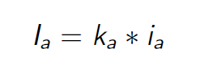

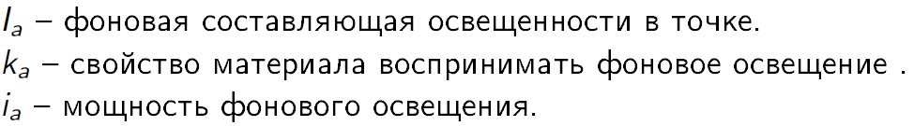

Фоновая составляющая освещенности не зависит от пространственных координат освещаемой точки и источника. Часто просто задается некое глобальное фоновое освещение всей сцены.

# 28. Диффузное освещение. Зеркальное освещение.

Модель Ламберта моделирует идеальное **диффузное освещение** (diffuse). Считается, что свет при попадании на поверхность рассеивается равномерно во все стороны. При расчете такого освещения учитывается только ориентация поверхности (нормаль N) и направление на источник света (вектор L). Рассеянная составляющая рассчитывается по закону косинусов (закон Ламберта)

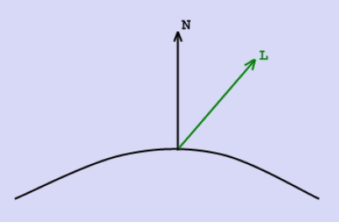

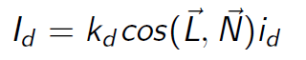

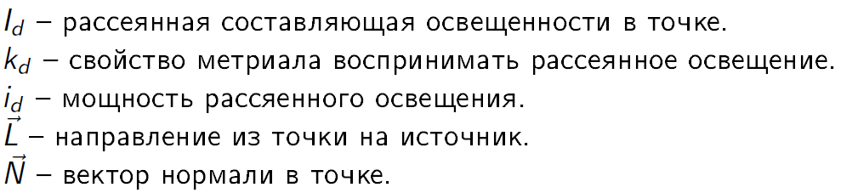

* Одна из самых простых моделей
* Используется в других моделях как диффузная составляющая.
* Используется для анализа свойств других моделей.

**Зеркальное освещение** (specular) позволяет моделировать блики на поверхности объекта. Местонахождение блика на объекте определяется из закона равенства углов падения и отражения. Если наблюдатель находится вблизи углов отражения, яркость соответствующей точки повышается.

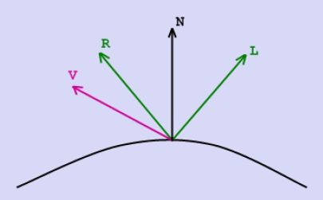

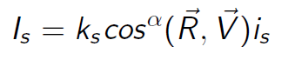

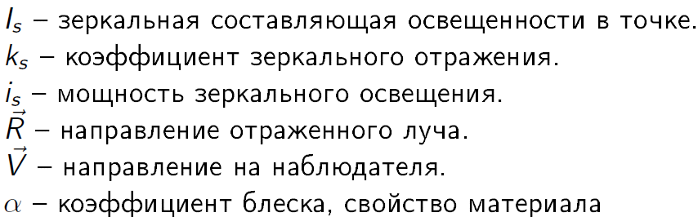

Коэффициент блеска. Большие значения дают яркий блик небольшого размера. Для малых значений блик широкий, но смазанный.

$α$: 100–200 моделирование металлических поверхностей

$α$: 5–10 моделирование пластиковых поверхностей

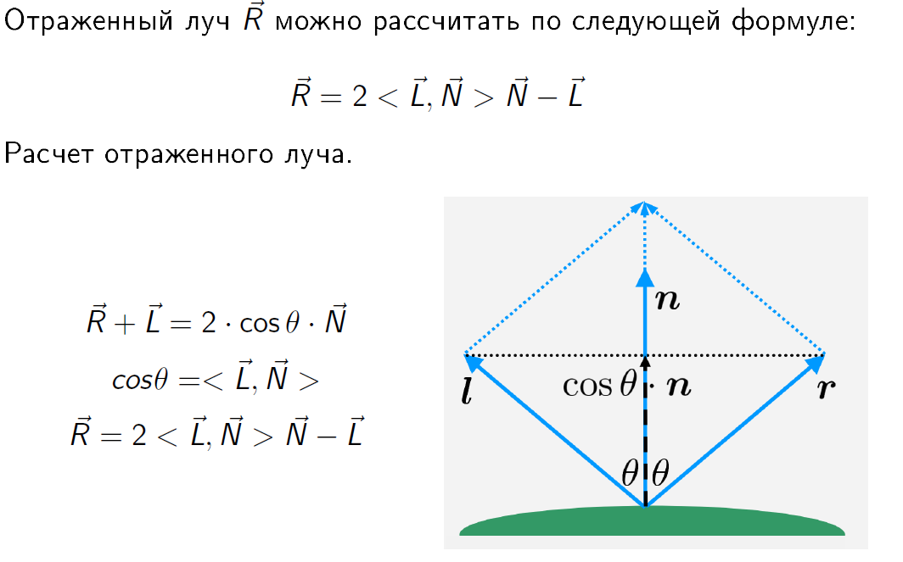

# 29. Модель Ламберта. Модель Фонга. Модель Блинна-Фонга.

**Модель Ламберта** - одна из простых моделей освещения, которая представляет собой комбинацию фоновой и диффузной составляющих освещения. Поверхность при такой модели будет выглядеть одинаково ярко со всех направлений наблюдений.

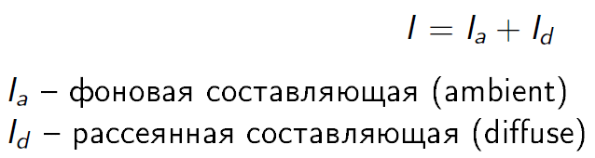

**Модель Фонга** - классическая модель освещения. Модель представляет собой комбинацию фоновой, диффузной составляющей (модели Ламберта) и зеркальной составляющей и работает таким образом, что кроме равномерного освещения на материале может еще появляться блик.

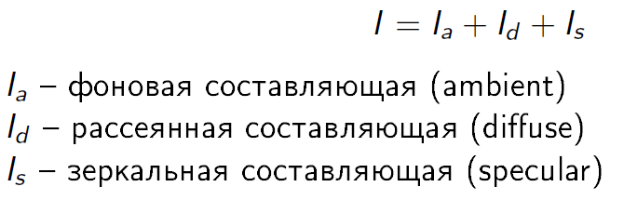

**Модель Блинна-Фонга** — это унификация модели Фонга, исключающая расчет отраженного луча, что упрощает вычисления. Принципиальной разницы между двумя этими моделями нет.

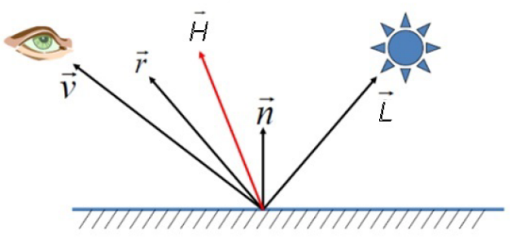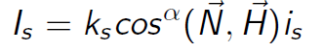 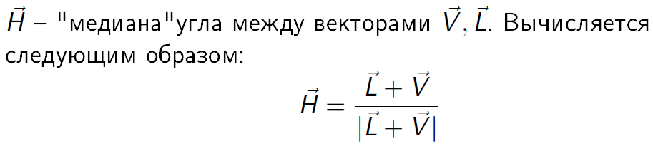

# 30. Ослабление освещения с расстоянием. Учёт нескольких источников освещения.



В реальном мире интенсивность **освещения уменьшается** с увеличением расстояния до источника освещения по закону обратных квадратов.

С учетом расстояния до источника освещения формула освещения точки поверхности может быть записана следующим образом:

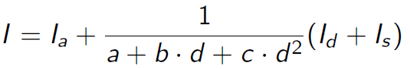

Значения коэффициентов *a, b, c* влияют на ослабление освещения с расстоянием.

При нескольких источниках освещения итоговый результат для некоторой точки поверхности представляет собой сумму освещений от каждого источника:

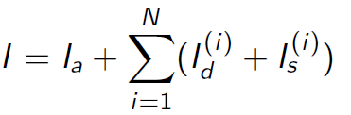

# 31. Плоская закраска, закраска по Гуро, закраска по Фонгу

Плоская

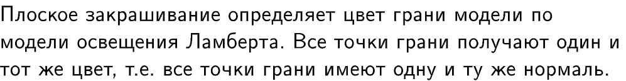

Гуро

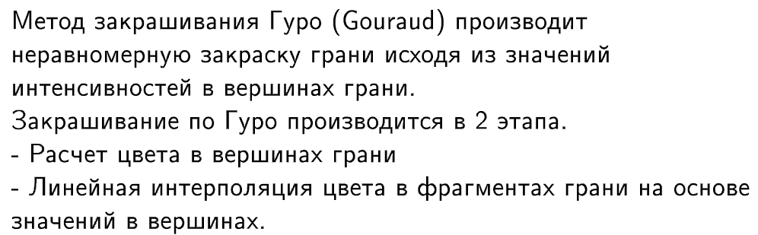

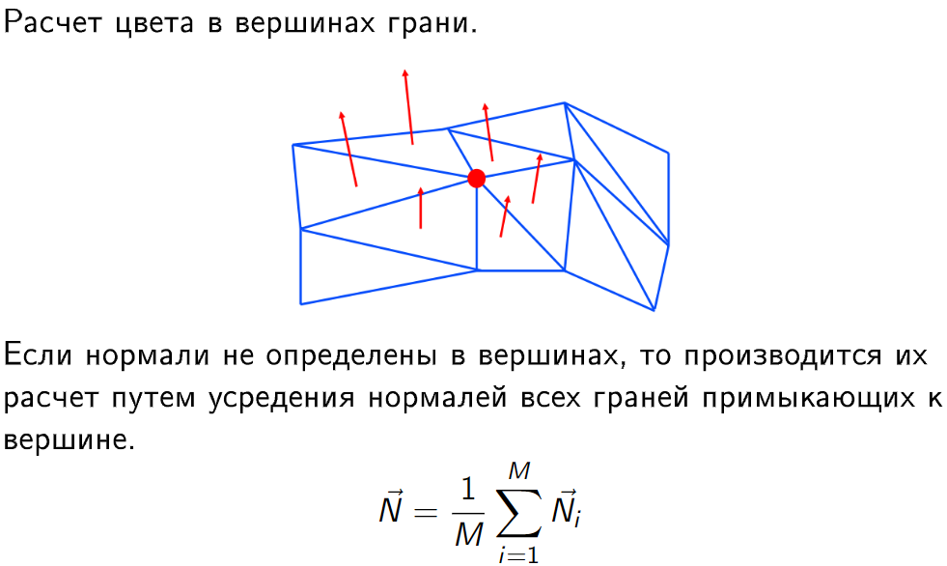

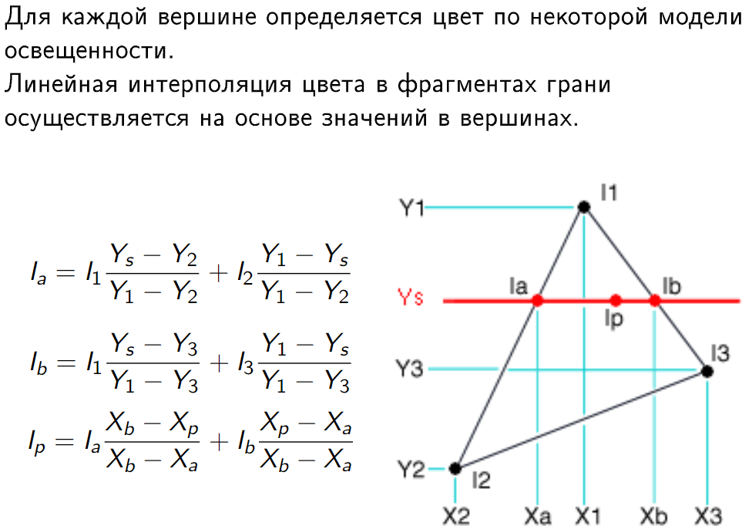

Фонг

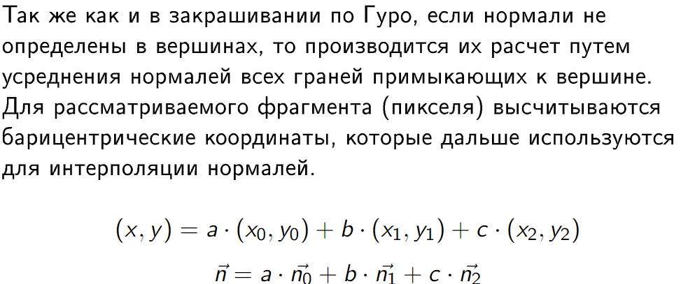

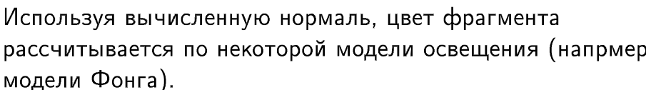

# 32. Глобальные модели освещения. Двулучевая функция отражающей способности. Уравнение рендеринга

Глобальные модели освещения

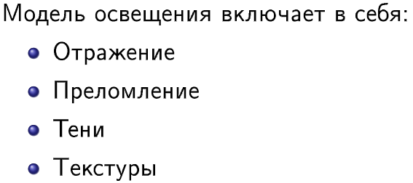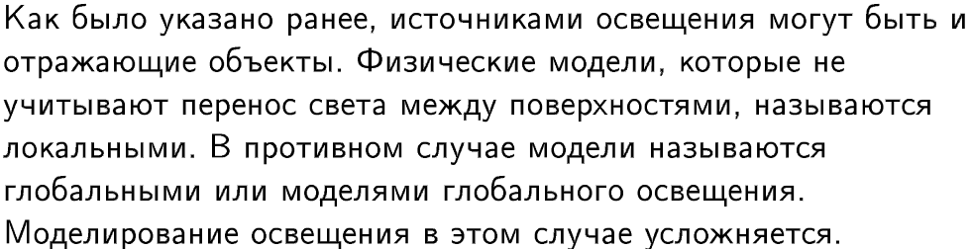



Двулучевая функция отражающей способности

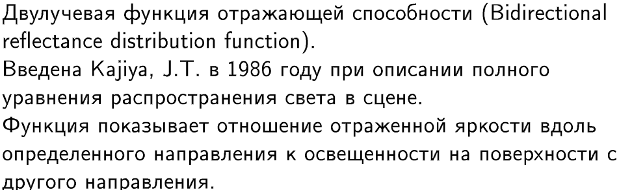

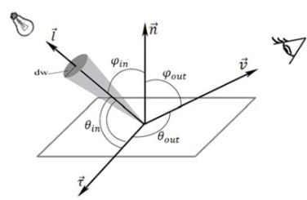

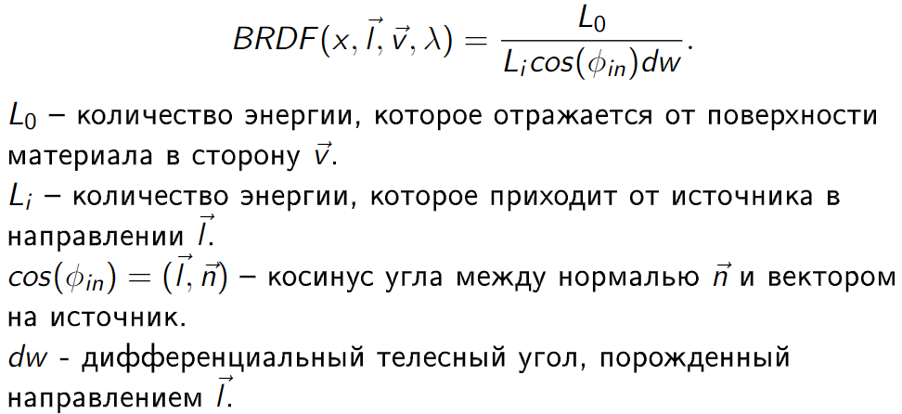

Уравнение рендеринга

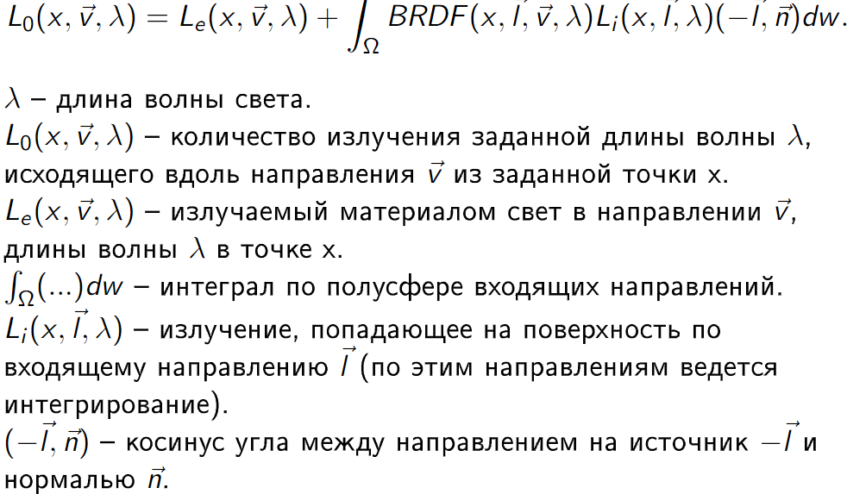

# 33. Raycasting. Forward raytracing. Backward raytracin

Raycasting

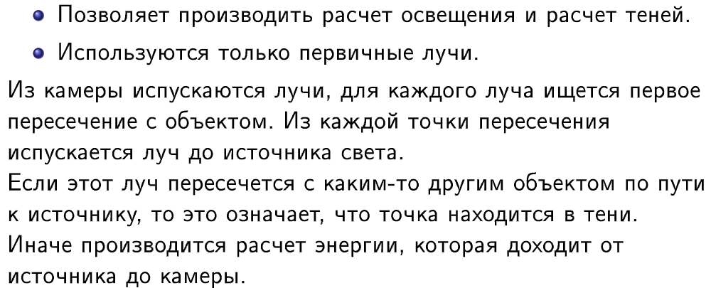

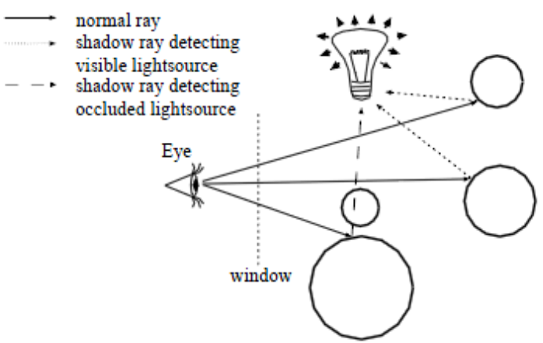

Forward raytracing

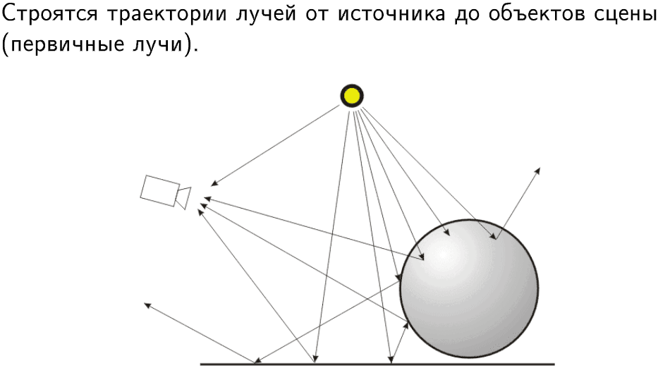

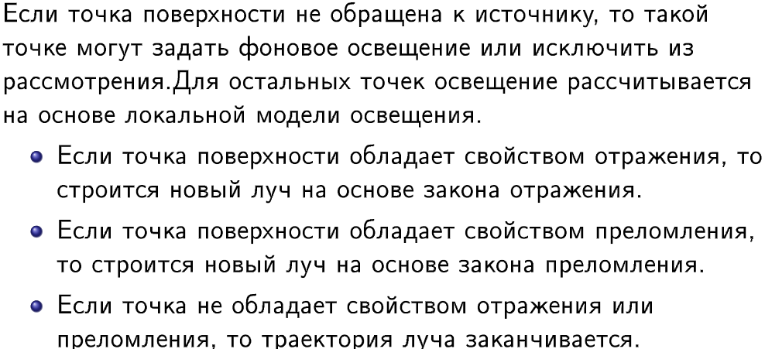

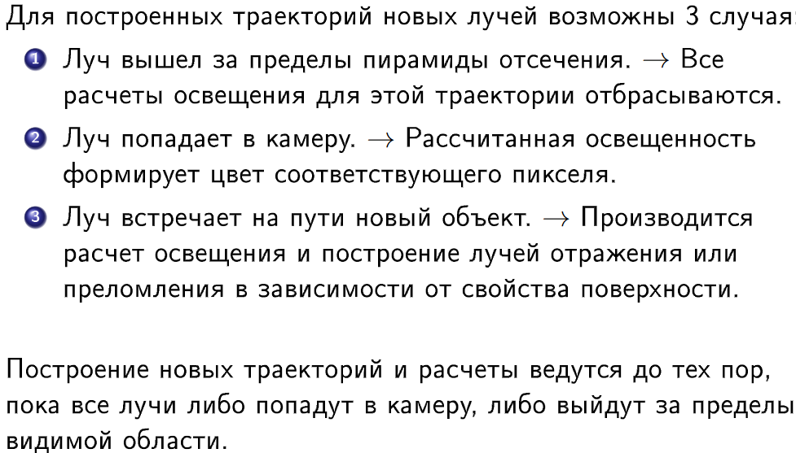





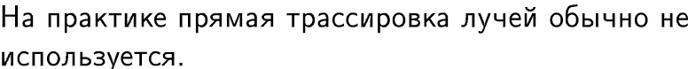

Backward raytracing

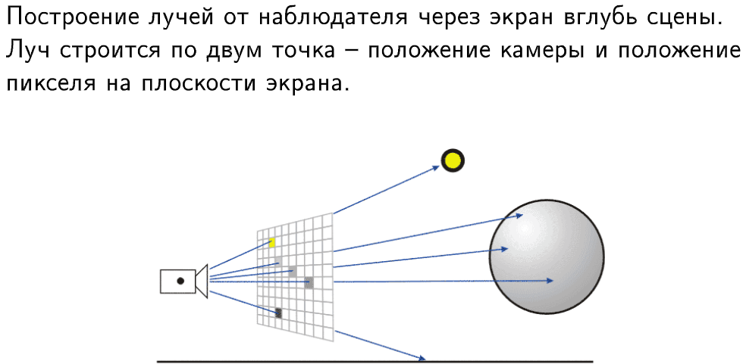

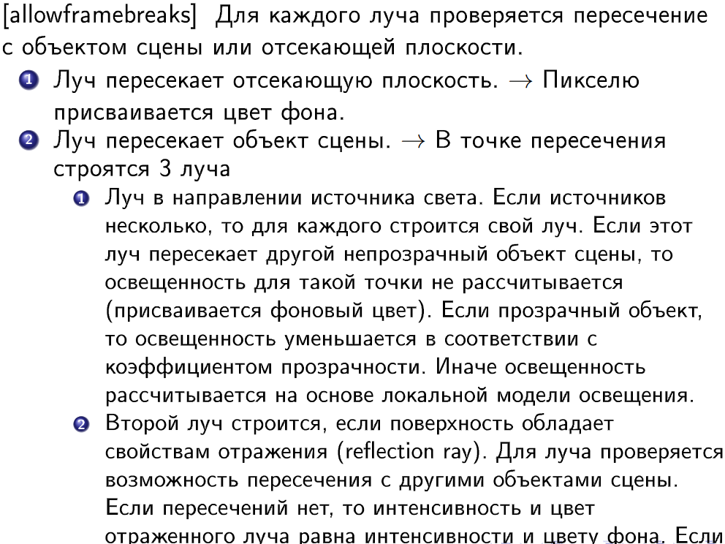

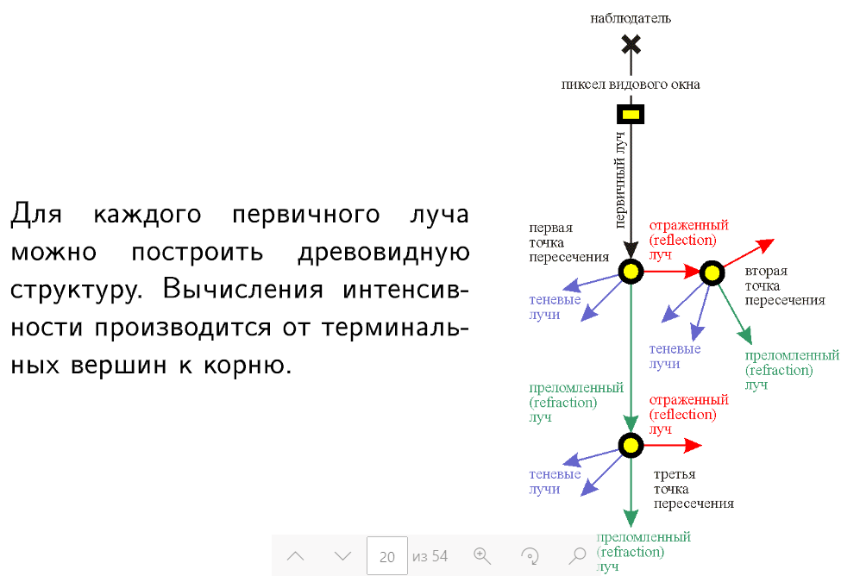

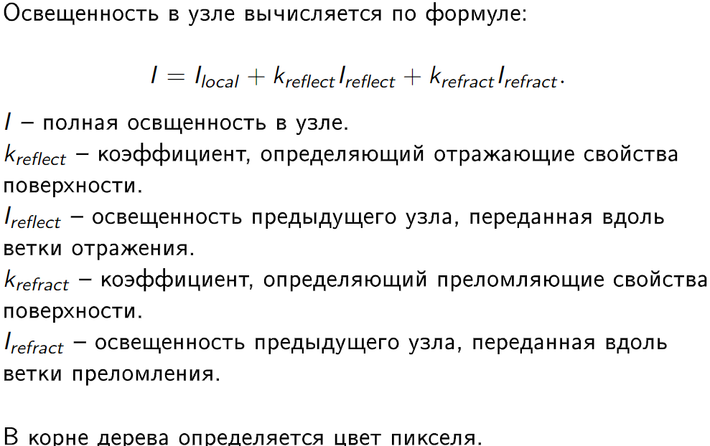

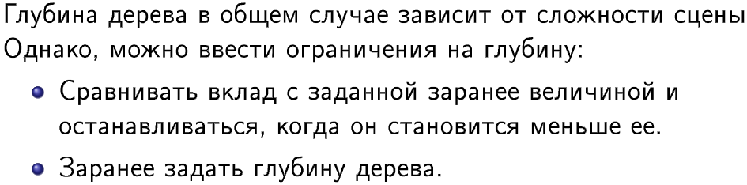

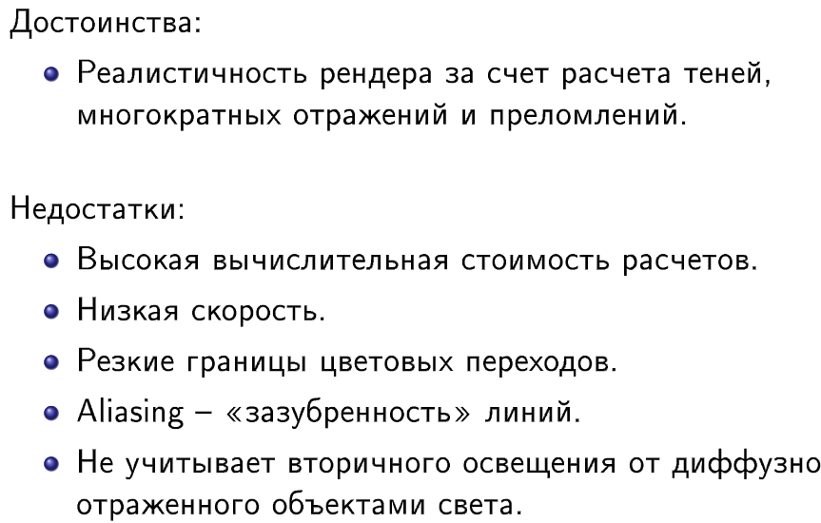

# 34. Radiosity. Photon mapping

Radiosity

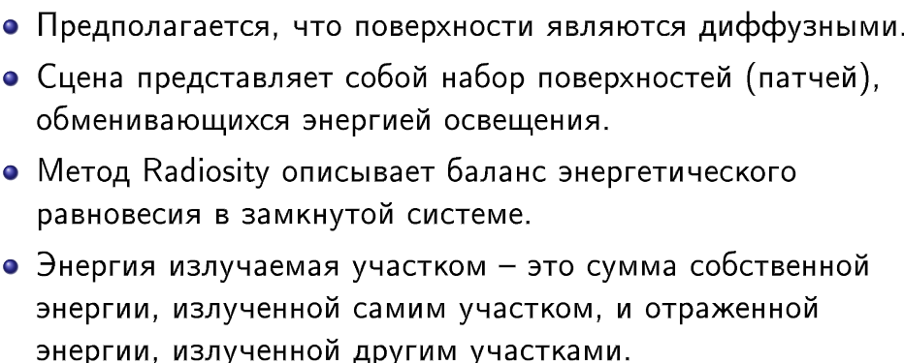

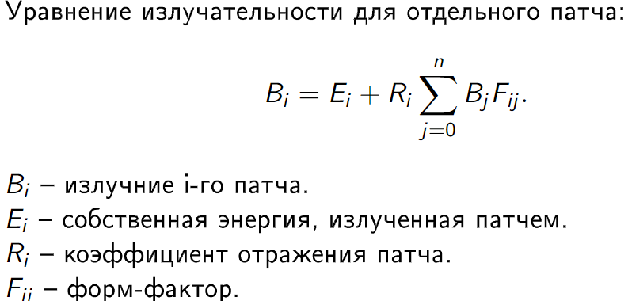

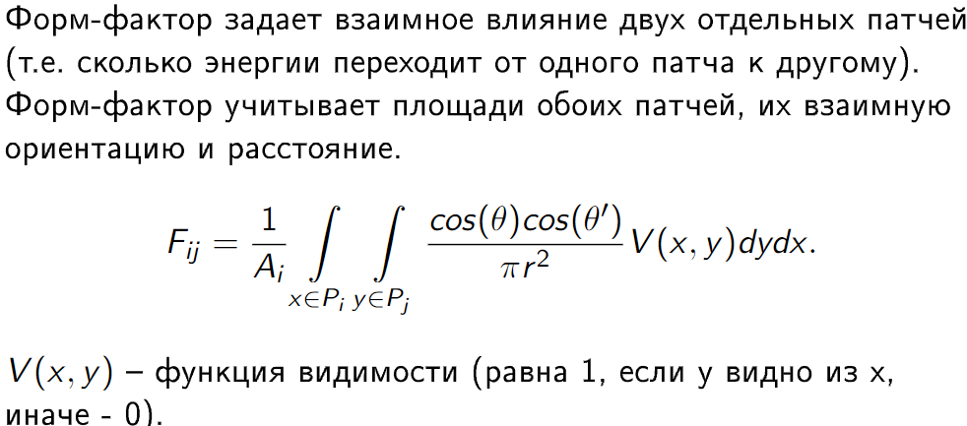

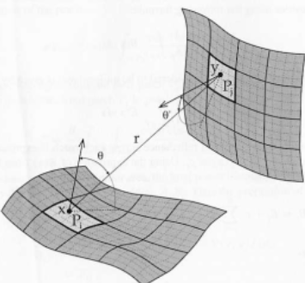

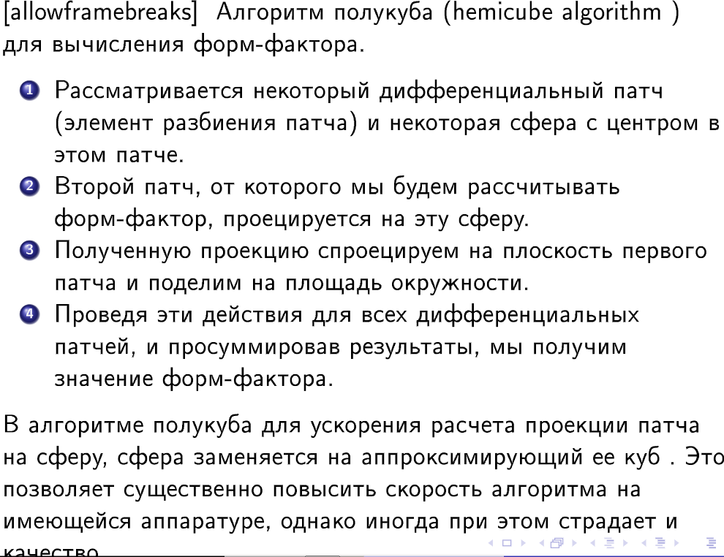

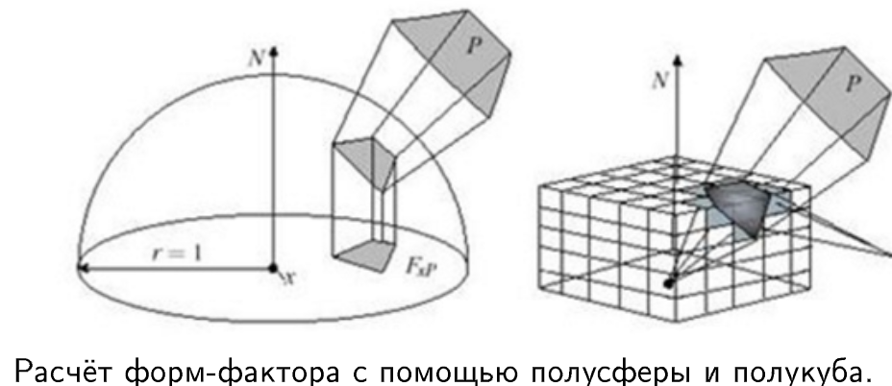

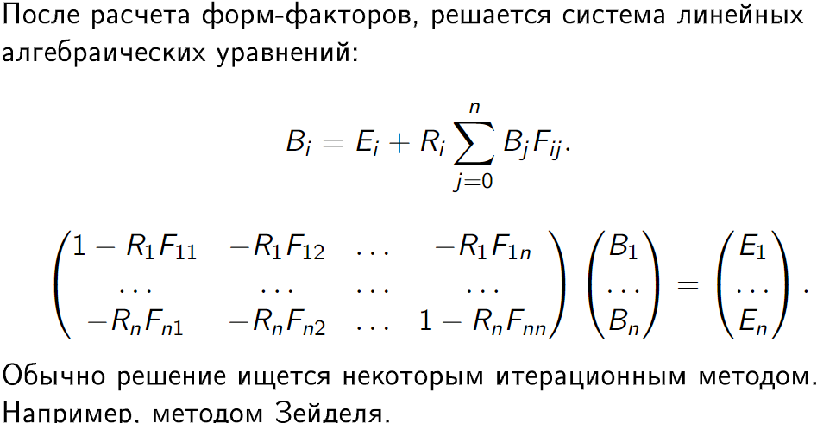

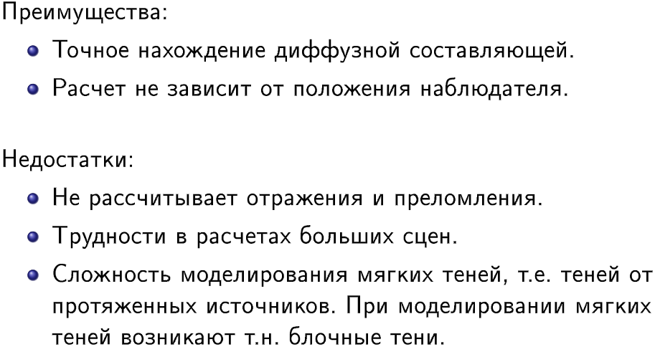

Photon mapping

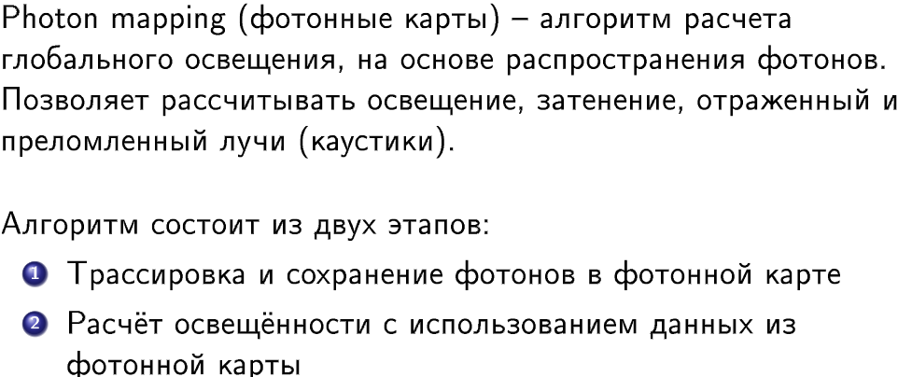

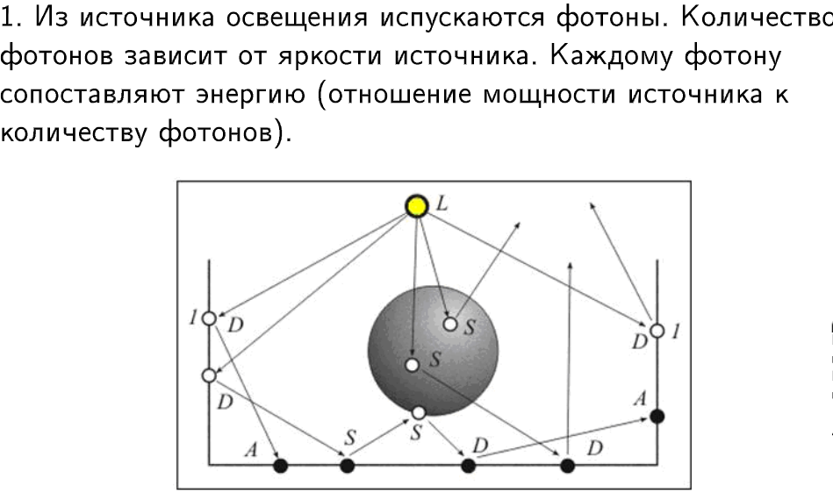

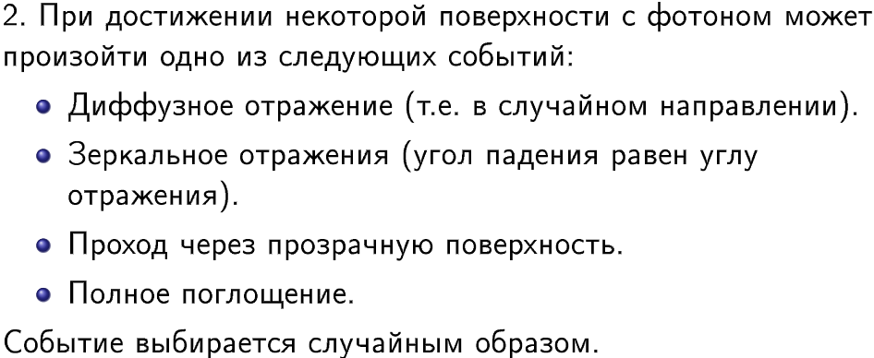

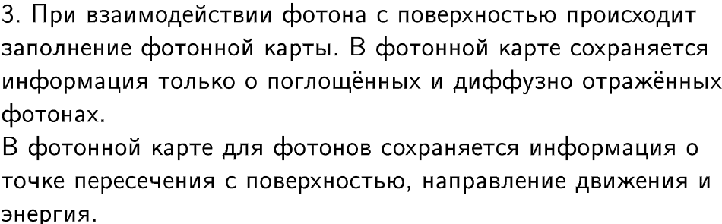

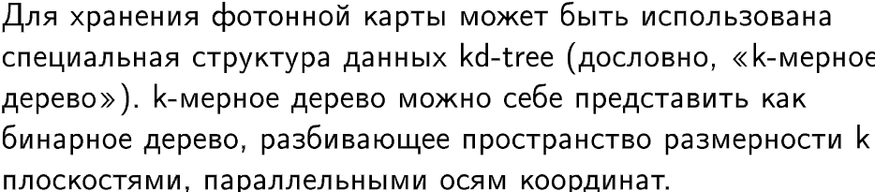

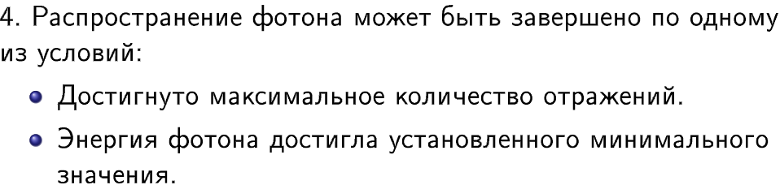

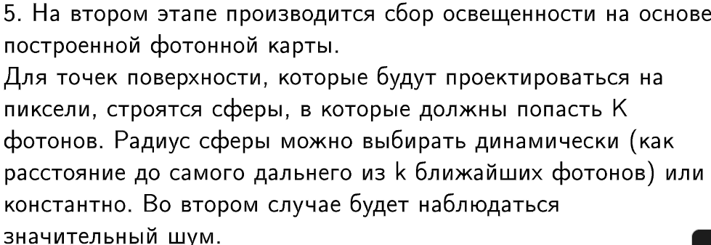

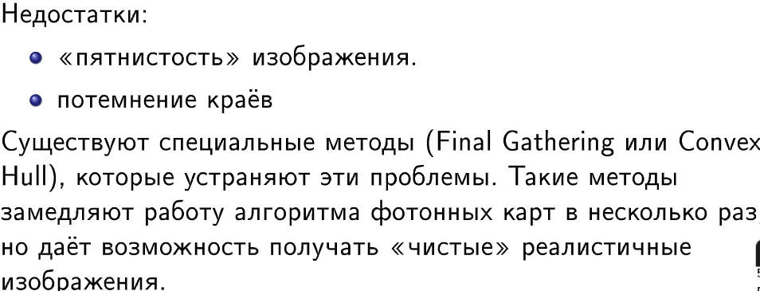

# 35. Построение теней.

